Claude 額度省用法：CLAUDE.md 模型分工
- 來源：https://www.instagram.com/reel/DeUPXT1s44U/?dlrf=N3lvc2d2cHVvYjFx
- 平台 / 上傳者：Instagram / S的 AI 研究所
- 長度：00:42 (42.1s)
- 逐字稿來源：whisper (groq)
- 更新日期：2026-10-11
- 關鍵字： #Claude 額度 #CLAUDE.md #Claude Code #Opus 5.5 #Sub Agent #模型分工 #省成本

摘要與名詞說明
一句話重點： 講者（S 的 AI 研究所）主張：在 CLAUDE.md 規定「複雜任務才用最強模型、簡單工作用 Opus 5.5、可拆分的任務交給 Sub Agent」，就能更省 Claude 額度。
時間 | 重點
00:00 | 問題：Claude 額度常常不到一天就用完；Opus 5.5 之後有個隱藏用法
00:07 | 作法：建立 CLAUDE.md（Claude Code 每次工作前都會讀的說明書）
00:12 | 在裡面寫分工規則：複雜任務才交給最強模型，簡單工作用 Opus 5.5；適合拆開的任務交給不同 Sub Agent
00:23 | 好處：不必每個任務都用最高成本模型，Claude 依工作選模型與 Agent
00:29 | 講者稱 Opus 5.5 成本比 Opus 5 便宜近一半、輸出快超過 30%
00:35 | 行動呼籲：常把額度用爆者一定要加；留言「省錢」索取完整指令

名詞與縮寫
- CLAUDE.md：Claude Code 啟動工作前讀取的專案說明檔，可放長期規則。
- Sub Agent：由主 agent 派出、處理拆分子任務的代理。
- Opus 5.5：影片中提到的模型；講者將其定位為「處理簡單工作、較便宜」的選項。

轉錄校正備註
- 語言：自動偵測為中文（detected_language: zh），Whisper（Groq）轉錄，已簡轉繁並以 glossary/domains/claude-code.json 修正 Claude／CLAUDE.md 等寫法。
- 「最強的模型」講者未點名；據〈補充資料〉S1（貼文提供的完整 CLAUDE.md）推定指 Fable 5.1（非補充直接寫明）。
- 數字（便宜近一半、快 30%）皆為講者主張，未經查證；且口述「快一半」與畫面圖示 -40% 略有出入。
- 影片為口播＋圖示，內容短（42 秒）；完整 CLAUDE.md 影片中未揭露，已由使用者提供並收錄於〈補充資料〉（supplement.md）。

補充資料（影片未呈現的資訊）

S1｜留言（推測）：影片提到的完整 CLAUDE.md
- 來源：使用者貼上的文字，使用者表示為講者回覆「省錢」留言後傳送的內容（開頭為「這是影片提到的CLAUDE.md👇」；原始位置未經確認）；取得日期：2026-10-11；取得方式：使用者貼上。
- 為何需要補充：影片只在 frame_0007.jpg（00:14）短暫露出 CLAUDE.md 的前兩行；完整內容講者要求觀眾留言索取（00:38–00:40），影片本身沒有揭露。
原文（逐字）
永遠不要自己執行任務，一律交給 sub-agent 處理。

不要所有任務都使用 Fable。較簡單的任務請使用 Opus 5.5。

# 模型路由
- **Fable 5.1**：系統架構、困難的 Bug、程式碼審查
- **Opus 5.5**：修改、測試、文件、重構
- **Haiku 4.5**：資料查詢與摘要
- 每次呼叫 Agent 時，都必須指定 `model`

# 任務委派
- 每個任務交給一個 sub-agent，執行前先規劃
- 彼此獨立的 sub-agent 任務要平行執行
- 只閱讀 sub-agent 的報告，不要直接讀取檔案

Claude 的對照分析
- 與影片一致：frame_0007.jpg（00:14）畫面兩行與原文第 1–2 句意思相同、用字略異（畫面為「Sub agent」，原文為「sub-agent」；第二行只打到「簡單」，游標停在該處）；講者口述「複雜的任務才交給最強的模型、簡單的工作用 Opus 5.5、可拆分的任務交給 Sub Agent」與原文方向一致。
- 補充直接寫明（影片沒有的）：每次呼叫 Agent 都必須指定 model；彼此獨立的 sub-agent 任務平行執行；只讀 sub-agent 的報告、不直接讀檔；以及 Haiku 4.5 負責資料查詢與摘要的分工。
- 據此推定（非補充直接寫明）：講者口述的「最強的模型」未點名，但原文寫明 Fable 5.1 負責系統架構、困難的 Bug、程式碼審查，且畫面出現「不要所有任務都使用 Fable」，因此推定指 Fable 5.1。講者口述的「簡單的工作」對應原文中 Opus 5.5 的範圍（修改、測試、文件、重構）。
備註
- 以上為貼文所述，逐字保留；原文含 Markdown 標記（**、反引號），在 Word 版會原樣顯示。
- 模型名稱與版本（Fable 5.1、Opus 5.5、Haiku 4.5）取自貼文，未經查證；模型分工能省多少額度是講者的主張，同樣未查證，是否適用請依自己的專案評估。

圖文對照（畫面 + 逐字稿）

投影片 1：開場：Claude 額度不夠用？（00:00–00:07）

重點： 額度常常不到一天就用完；Opus 5.5 之後有個隱藏用法能更有效率地用額度。
標籤： #Claude 額度 #Opus 5.5
如果你的Claude額度常常不到一天就用完了，教你一個隱藏用法，因為Opus 5.5出來之後，有一個方法可以讓你的額度用的更有效率。

投影片 2：建立 CLAUDE.md（00:07–00:12）

重點： CLAUDE.md 是 Claude Code 每次工作前都會讀的說明書。
標籤： #CLAUDE.md
就是建立一個CLAUDE.md，CLAUDE.md你可以把它理解成，Claude Code每次工作前都會讀的一本說明書。

投影片 3：在 CLAUDE.md 寫下分工規則（00:12–00:23）

重點： 複雜任務才交給最強模型（據補充資料推定為 Fable）、簡單工作用 Opus 5.5；適合拆開的任務交給不同 Sub Agent。畫面只露出 CLAUDE.md 前兩行，完整內容見〈補充資料〉。
標籤： #Sub Agent #模型分工
然後你可以在裡面告訴Claude，複雜的任務才交給最強的模型，比較簡單的工作呢就使用Opus 5.5，你也可以設定，當一個任務適合拆開處理的時候，就交給不同的Sub Agent去完成。

投影片 4：Smart：依工作選模型與 Agent（00:23–00:29）

重點： 不必每個任務都用最高成本的模型，Claude 依工作自動選模型與 Agent。
標籤： #SMART
這樣最大的差別就是，你不用每一個任務都用最高成本的模型好，Claude 可以根據不同的工作用不同的模型和Agent去處理。

投影片 5：Opus 5.5 的成本與速度（講者主張）（00:29–00:35）
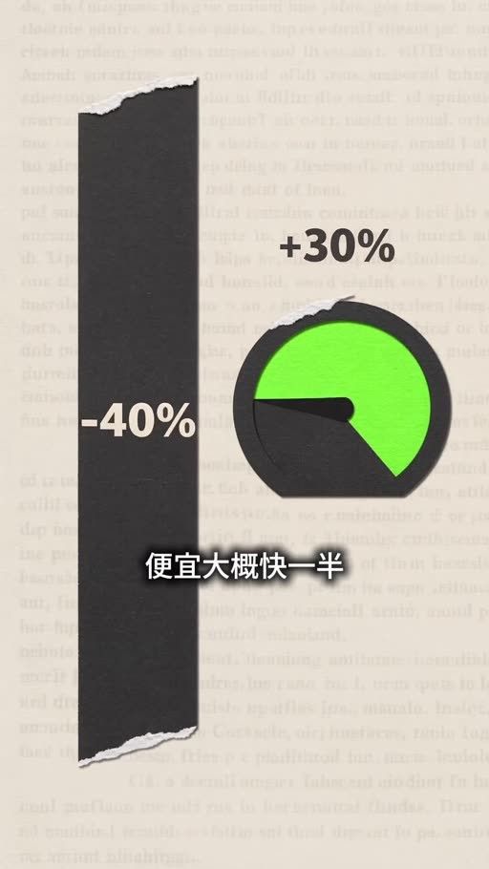
重點： 成本比 Opus 5 便宜「快一半」、輸出快超過 30%；畫面圖示 -40%／+30%。
標籤： #成本 #速度
而Opus 5.5本身成本比Opus 5便宜大概快一半，輸出的速度也快超過30%。

投影片 6：行動呼籲（00:35–00:42）

重點： 常把額度用爆的人這設定一定要加；留言「省錢」可取得完整指令。
標籤： #留言省錢
所以如果你常常把Claude Code額度用爆，這個設定一定要加，我已經把完整的指令整理好了，留言省錢我就直接傳給你。

已知轉錄錯誤
時間 | 聽成 | 應為
00:29 | 便宜大概快一半 | 講者口述「快一半」；畫面圖示標 -40% 與 +30%，兩者略有出入（數字皆為講者主張，未查證）
00:14 | 複雜的任務才交給最強的模型 | 講者未點名；據 supplement.md S1 推定指 Fable（Fable 5.1），非補充直接寫明

補充資料連結
- 補充資料檔：supplement.md（與本報告同資料夾；內容已收錄於上方〈補充資料〉）

